In the community：地域で、豊かに働き、暮らすために
○2023年末から2024年年始にかけて、京都市の新施設（愛称はCOCOてらすに決定）への移転を控えているため、その時期はレクレーションの開催は難しいため、11月10日に焼肉レクレーションを実施しました。所内での実施は難しいため、普段から配食サービスでお世話になっている西新道錦会商店街のエプロンホールをお借りしました。メンバー、職員のほか、実習にこられている日本福祉大学の学生の方や、京都大学の大学院生の方にも参加頂き、楽しいひとときを過ごすことができました。急なお願いにも拘らず会場提供を快諾頂いた
西新道錦会商店街の皆様に深謝申しあげます。
○ 上述の通り、年末年始に施設移転を控えているため、今年のボーナスキャンペーンは、ご提供する商品を通常より控え目にせざるを得ませんでしたが、恒例の干支商品（龍っつん）を筆頭に、予想を超えるご注文を賜ることができました。皆様のご厚情に心より御礼申し上げます。１２月中にお届けに伺います。今後とも宜しくお願い致します。
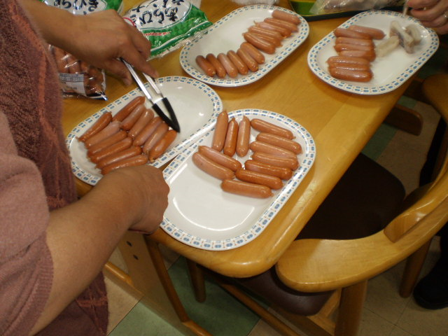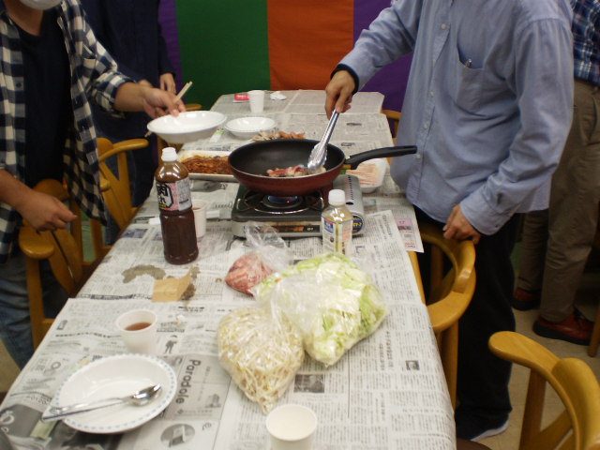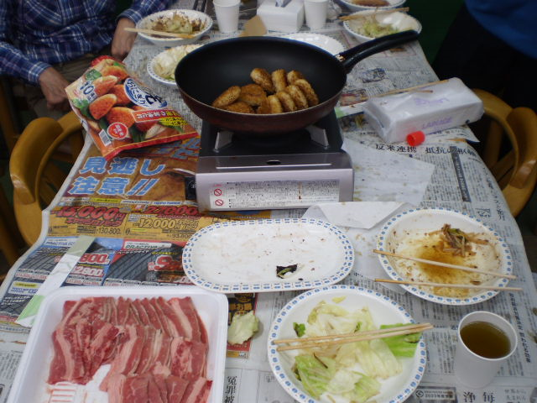
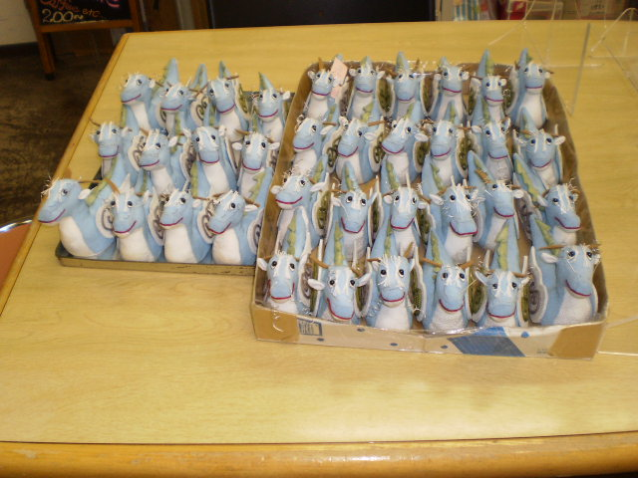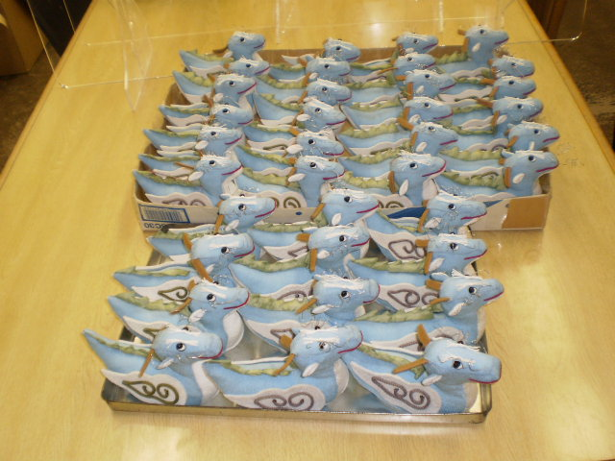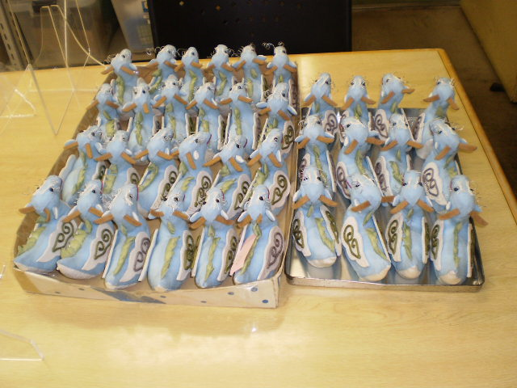
Health：こころとからだの健康のために
○今月もSFAを実施し、ストレス対処など多様なテーマでゲームを交えて楽しく学び合いました。
（on Thursdays）
Basic Business Manner：安定して働くためにだせて
〇１１月１日より、女性メンバーが伏見区の高齢者施設で介護補助員として就労を開始されました。
○今月も男性メンバーが京都ノートルダム女子大で実習しました。(11.9) また、別の男性メンバーが中京区の保険代理店で実習を開始されました。(11.27~12.5)
○今月もビジネスマナー基礎講座「身に付けたい「職場での伝え方」(11.14)、を実施し、職場で直面することが多い２０のシーンごとに、どのように伝えると良いかについて、実習に来られている学生の方にも参加頂いて、３つのグループに分かれて確かめました。
〇今月の就労支援プログラムでは、「地域で安心して住まう」をテーマに、心身に辛さを抱える人が、住まいを探すうえで直面するさまざまな困難や、それを軽減するための住宅セーフティネット法などの制度について、映像をまじえながら最新情報を確認しました。(11.21,28)
Monthly Suzaku November 2023 No.57

